《小游戏作品备案申请表》
一、申请单位基本情况
名 称 | 青岛好有趣网络科技有限责任公司
联系地址 | 青岛市黄岛区馨海国际城20楼20单元503 |  |  |  | 邮 编 |  | 266400
法定代表人 | 徐全胜 | 企业法人营业执照所注公司类型 |  |  | 有限责任公司（法人独资）
运行小游戏的平台和地址 | 快手（iOS/Android）
内容审核人员数量 | 1 |  | 内容终审人员姓名及职务 |  | 徐全胜 快手平台运营
联系人 | 徐全胜 |  |  | 电 话 | 13521293921
传 真 | 无 |  |  | 电子邮箱 | xuquansheng@163.com
二、小游戏作品基本情况
游戏名称 | 梦之家之小小动物园 |  |  | 游戏类型 |  | □电脑小游戏  移动小游戏  □其他（具体说明）
著作权证明  （证明附后） | 著作权登记证书 □公证书 □自我声明 □其他
著作权人证明  （证明附后） | □著作权人身份证明 企业法人营业执照 □其他
游戏内容类别 | 消除类 □跑酷类 □飞行类 □棋牌类 □解谜类 □体育类 □音乐舞蹈类  □其他 ARPG类 （具体说明）
上网运营时间 | 2025年12月日
盈利模式 | 广告盈利 □纯免费 □其他
游戏来源 | 国产 □ 引进（进口游戏）
其他运营平台 | 微信、头条、QQ、oppo、vivo、百度

小游戏申请单位审读报告
（一）、游戏作品内容准确介绍〔包括但不限于：游戏背景、扮演角色、游戏角色（NPC）、场景、主要情节、玩法、功能（系统）、主要特点、游戏使用方法等〕，须逐项详细说明并配必要图片
- 游戏玩法介绍
- 基础介绍
本游戏是一款卡牌消除类游戏。在游戏中，玩家在规定时间内，选择相同卡牌实现卡牌的消除，完成当前关卡。获得奖励。
- 基础规则
必须选择两张相同的卡牌。
- 两张卡牌直线路径不得超过2个
- 必须在规定时间内消除所有卡牌
- 可以使用游戏道具辅助完成任务

- 游戏界面介绍
- 启动界面

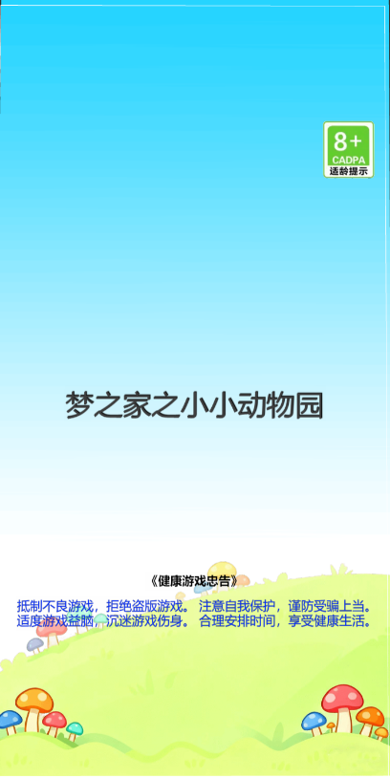
- 关卡界面

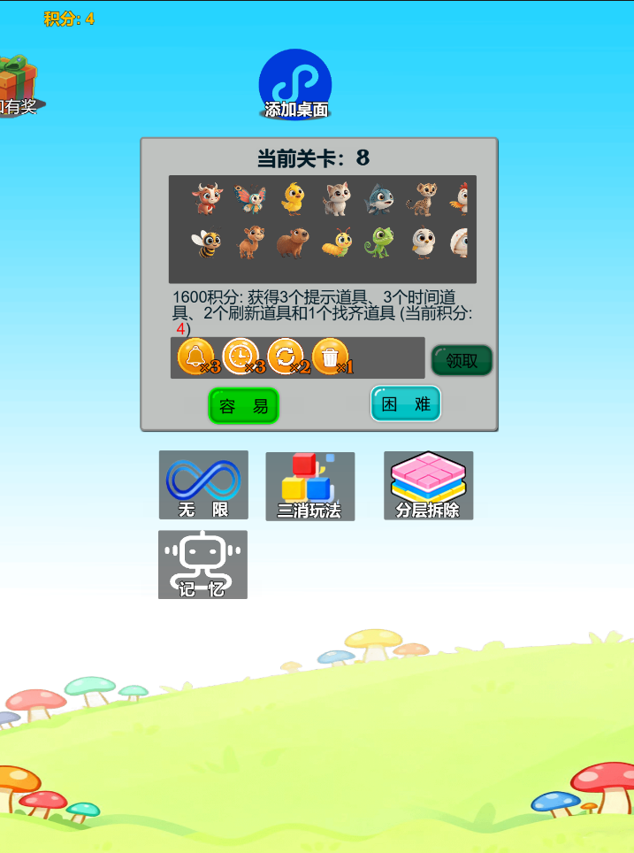
- 游戏过程
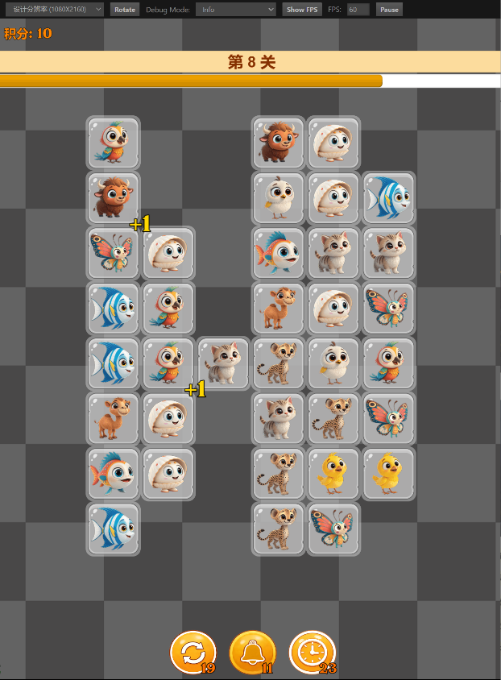
- 选择相同的卡牌，并且直线路径小于2个
- 消除所有卡牌，本关卡结束
- 如果未在倒计时结束前完成消除所有卡牌，那么游戏失败，否则游戏胜利领取奖励

- 设置界面

初始化是重新开始关卡

设置界面可以设置背景音乐、音效

- 游戏结果
- 胜利
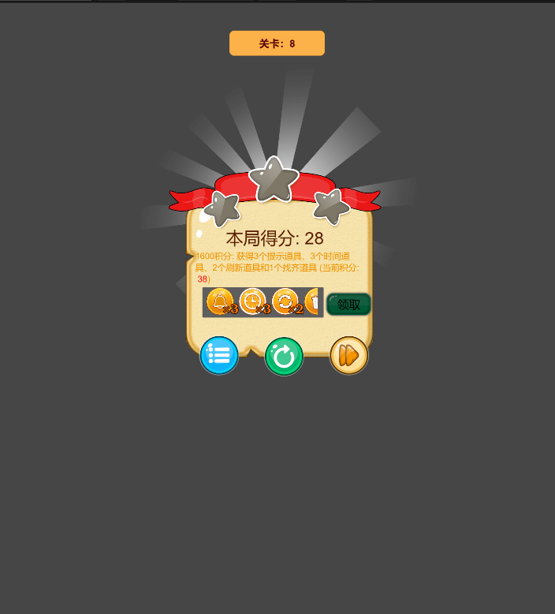
- 失败
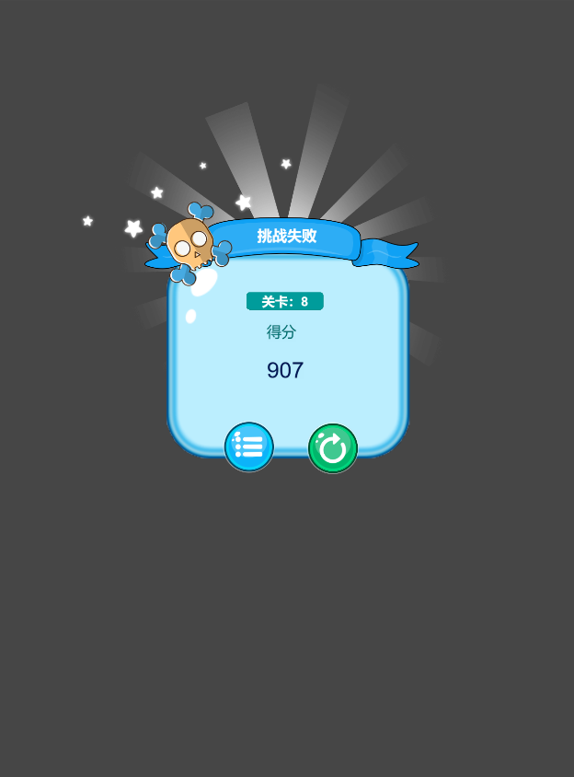

（二）、游戏申请的审读意见（包括审读起止时间、审读发现的问题和修改过程、最终审读意见等，问题描述和修改过程须配对比图片）
2025-12-18 对游戏进行第一次审读，审读意见如下：
该游戏为玩法、系统较为简单的小程序游戏，内无违规内容，玩法指引清晰，趣味性较强，经审查决定准许在快手平台上进行运营。

本单位承诺上述内容真实、全面、有效，并保证此作品上网出版运营后不添加违反《出版管理条例》、《互联网信息服务管理办法》、《网络出版服务管理规定》、《移动游戏内容规范》等规定的内容。
我平台联合运营小游戏《梦之家之小小动物园软件》已按照国家新闻出版署要求，接入用户实名及防沉迷系统。我平台严格遵守国家新闻出版署关于用户身份验证及未成年人防沉迷设置的各项规定，切实保护未成年人合法权益。小游戏实名认证和防沉迷功能截图如下：
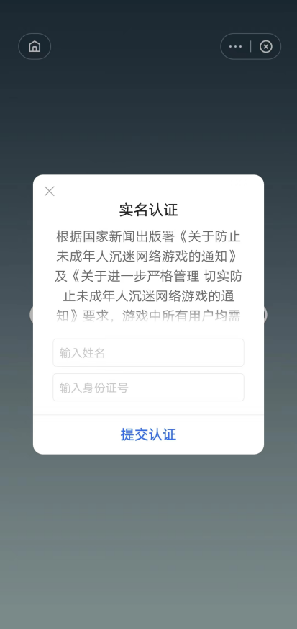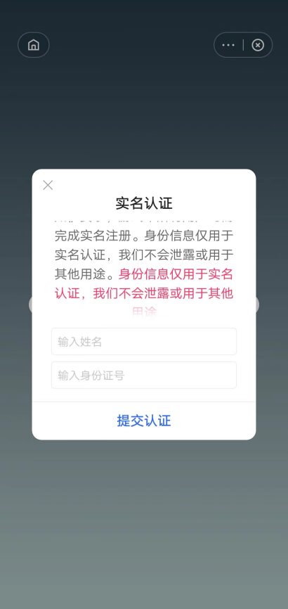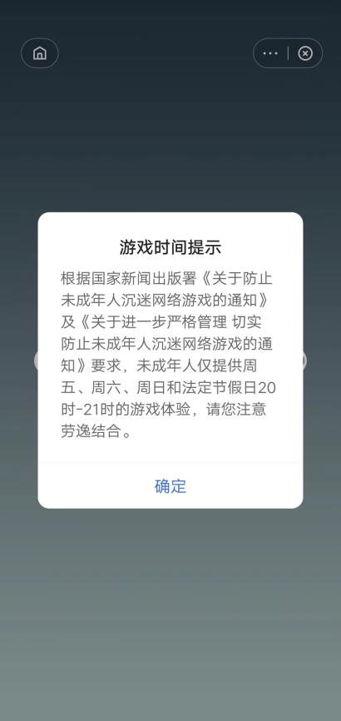

责编签字： 总编签字： 申请单位（盖章） key.our

key.out1 key.out2 时间

